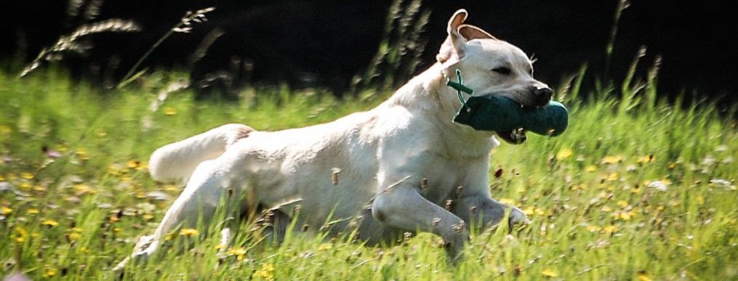
SEMINAR – ANMELDUNG
Seminar mit Dr. Udo Gansloßer
am 28.11.2020
Thema: Bindung und Beziehung……
Name des Hundes ___________________________________________________
Rüde ◻ Hündin ◻ Farbe: _____________ Rasse: ______________________
Besitzer: ________________________________________________
Anschrift: ________________________________________________
Tel.-Nr. / EMail: ________________________________________________
LCD-Mitglied: ja ◻ nein ◻
Die Seminargebühr beträgt für jeden Teilnehmer € 75.
Frühbucherrabatt ab Meldebeginn 1.1.2020 bis zum 31.5.2020 - € 60.
Jeder Anmelder zahlt in dem genannten Zeitraum somit € 60!
Veranstaltungsort: "Hof Schabernack"; Hof Schabernack 5, 63825 Schöllkrippen/Nähe Aschaffenburg Meldeadresse / Sonderleiterin:
Heidy Gröger: Tel: 06021-570403; Email: coldmuzzle@gmx.de
Meldebeginn: 1.1.2020
Der Teilnehmer ist für sich, evtl. mitgebrachte Hunde vor, während und nach dem Seminar verantwortlich, trägt jegliche Schäden, Verletzungen und Unfälle- auch an Dritten - in Eigenverantwortung. Das Betreten des Seminargeländes erfolgt auf eigene Gefahr. Die Veranstalter übernehmen keine Haftung für die Seminarteilnehmer. Wir verweisen auf die Datenschutzerklärung auf unserer Homepage www.lcd-rheinmain.de !
Da dies ein reines Theorieseminar ist, können Hunde zum Seminartag nur in Ausnahmefällen mitgebracht werden! Diesbezüglich muss mit der Sonderleiterin Rücksprache gehalten werden.
Damit ist es selbstverständlich, dass am Seminartag ein wirksamer Tollwutschutz, sowie eine gültige Haftpflichtversicherung für den Hund vorgelegt wird. Kranke oder krankheitsverdächtige Hunde sind zu keiner LCD-Veranstaltung zugelassen.
Eigene Speisen und Getränke sind im Seminarraum nicht gestattet.

Datum und Unterschrift ____________________________________________

